Proposta Técnica
0027.2025
Revisão 00

Nome serviço

CLIENTE
Nome cliente

Aos cuidados de:
Nome do solicitante
e-mail cliente

Rio de Janeiro / RJ
Julho / 2026

ÍNDICE GERAL
1. DADOS CADASTRAIS E CERTIFICAÇÕES 4
2. EXPERIÊNCIAS ANTERIORES 5
3. QUADRO DE REVISÕES 5
4. INTRODUÇÃO E OBJETIVO 5
4.1 VALOR AGREGADO 6
5. Códigos e Normas 7
6. REFERÊNCIAS 7
7. PRAZO DE EXECUÇÃO 7
8. DETALHAMENTO TÉCNICO 7
8.1 METODOLOGIA EXECUTIVA 7
8.2 HISTOGRAMA 8
8.2.1 HISTOGRAMA DE MÃO DE OBRA 8
8.2.2 HISTOGRAMA DE EQUIPAMENTOS 8
8.3 Indireto do Contrato 8
8.3 COMPLEXO OPERACIONAL 9
9. PREMISSAS 10
9.1 Obrigações da AMBIPAR 11
9.2 Obrigações da CONTRATANTE 12
9.3 Itens fora do Escopo 13
10. VALIDADE 13

CARTA DE APRESENTAÇÃO DA EMPRESA
à nome cliente,
É com satisfação que a AMBIPAR RESPONSE TANK CLEANING apresenta sua Proposta Técnica para prestação de serviços especializados de
Com uma equipe de mais de 20.000 profissionais em mais de 500 bases operacionais nos 06 continentes, a AMBIPAR comercializa soluções ambientais sustentáveis para os setores público e privado, sendo responsável pelas maiores operações de gerenciamento de resíduos do país.
Baseados em nosso amplo conhecimento operacional e gerencial, bem como em nossas certificações ISO9001, seguimos confiantes de que a nossa proposta apresentada atenderá a todos os pré-requisitos definidos e que, juntos, construiremos uma parceria de longo prazo com ganhos mútuos.
Acreditamos no desenvolvimento sustentável e, para isso, investimos em soluções ambientais inovadoras e com visão sistêmica sobre os riscos e impactos de nossas atividades. Queremos ser reconhecidos como vanguardistas no atendimento das demandas de nossos clientes, promovendo a economia circular com qualidade socioambiental nos diversos locais onde atuamos. É neste contexto que apresentamos nossa missão, visão e valores.
- Missão: Contribuir para que as empresas e sociedade sejam sustentáveis, preservando o mundo para as futuras gerações.
- Visão: Sermos reconhecidos como referência global em soluções ambientais integradas, com foco do cliente.
- Valores: Acreditar e fazer acontecer, empreendedorismo, profissionalismo, inovação e sustentabilidade.

1. DADOS CADASTRAIS E CERTIFICAÇÕES

Razão Social | AMBIPAR RESPONSE TANK CLEANING
CNPJ | 18.591.097/0001-10
Site | https://ambipar.com/

Em demonstração à qualidade dos serviços, segurança dos funcionários e o compromisso com as práticas de sustentabilidade a AMBIPAR RESPONSE TANK CLEANING implantou e certificou o Sistema Integrado de Gestão – SIG na Norma ISO 9001/2015.

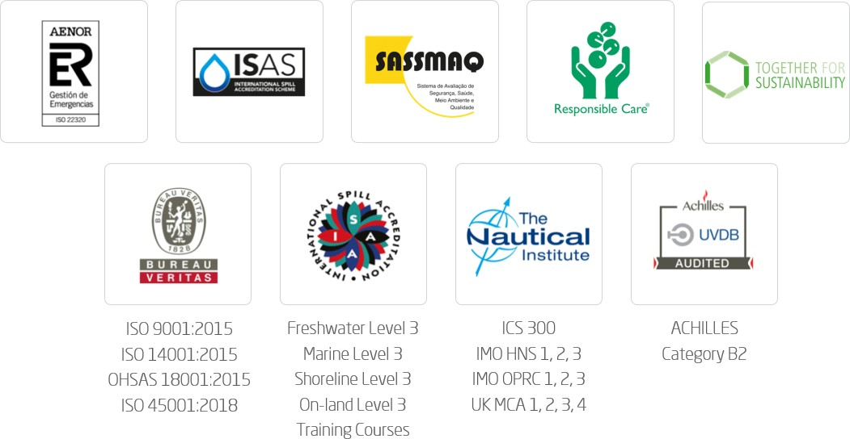

2. EXPERIÊNCIAS ANTERIORES
A AMBIPAR RESPONSE TANK CLEANING reúne dezenas de Atestados de Capacidade Técnica, que demonstram sua expertise na execução de serviços similares aos abarcados nesta proposta. Lista-se abaixo a relação de projetos já executados.

- Limpeza, inertização, descontaminação e desmontagem de dois tanques e seus periféricos para destinação como sucata, em Duque de Caxias/RJ.
- Desobstrução, limpeza e extração de materiais em dois silos metálicos de 1000m³ e três silos de escória de 400m³, no Rio de Janeiro/RJ.
- Limpeza de tanque de água de contato, bacia de decantação, dois poços de carepa e espessador de lama, serviços de resgate em espaço confinado, incluindo remoção de resíduos por bombeamento, transporte e destinação de resíduos gerados nas limpezas.
- Serviço de limpeza e remoção dos bodies de forma manual, corte de bodies de gusa com lança térmica e demais recursos de remoção e desfragmentação da escória, no Rio de Janeiro/RJ.

3. QUADRO DE REVISÕES
Revisão | Data | Descrição
00 | 10-jan-2026 | Emissão Inicial.

4. INTRODUÇÃO E OBJETIVO
RESUMO SOBRE A PLANTA DO CLIENTE.
Diante disso, a AMBIPAR vem por meio deste documento apresentar sua proposta, com base na experiência que possui no setor, para gerenciamento completo dos resíduos, com fornecimento de equipamentos e mão de obra especializada.

4.1 VALOR AGREGADO
Neste documento encontram-se todas as informações técnicas necessárias para a concepção da estratégia de fornecimento e execução dos serviços.
Esta abordagem técnica incluiu os seguintes esforços:
- One Stop Shop – representa muito mais do que conveniência: é uma estratégia para otimizar processos, reduzir custos e garantir eficiência operacional. Ao centralizar serviços e soluções em um único parceiro, eliminamos a necessidade de múltiplos fornecedores, simplificando a gestão e assegurando maior controle sobre prazos, qualidade e segurança.
- Segurança – "Goal Zero" não é apenas um slogan, mas uma cultura em que se vivencia todos os dias. As atividades desenvolvidas e o ambiente de trabalho devem incluir a cultura de segurança em primeiro lugar. Resultados de segurança da Ambipar estão em linha com os padrões da indústria.
- Eficiência operacional – Com processos padronizados, tecnologia avançada e equipes altamente qualificadas, asseguramos serviços rápidos, seguros e eficazes. Essa eficiência reduz paradas não programadas e contribui para a continuidade operacional da planta.
- Inovação – Investimos constantemente em equipamentos modernos e soluções inteligentes para atender às demandas mais complexas do setor. Nossa abordagem inovadora garante maior precisão, segurança e desempenho em cada projeto.

5. Códigos e Normas
Os serviços serão executados em acordo com as leis e regulamentos estaduais e municipais. Na falta de normas brasileiras, serão adotadas normas internacionais. Alternativamente poderão ser adotados regulamentos e padrões técnicos de outras organizações nacionais ou estrangeiras reconhecidas internacionalmente. A adoção de qualquer destas alternativas deve ser antecipadamente aprovada pela CONTRATANTE.
Abaixo apresentamos uma lista de associações cujas normas, regras e guias são orientativas na proposta:
- ISO (International Standard Organization) 9001 e 14001.
- OHSAS (Occupational Health and Safety Assessment Services) 18001.
- ABNT – Associação Brasileira de Normas Técnicas;
- NR’s - Normas Regulamentadoras do Ministério do Trabalho e Emprego;

6. REFERÊNCIAS
Para a elaboração desta proposta técnica, a Ambipar se baseou nos seguintes dados e documentos informados pela CONTRATANTE:
xxxxx

7. PRAZO DE EXECUÇÃO
O prazo de execução será de
Mobilização a combinar, após assinatura do pedido.

8. DETALHAMENTO TÉCNICO

8.1 METODOLOGIA EXECUTIVA

8.2 HISTOGRAMA

8.2.1 HISTOGRAMA DE MÃO DE OBRA
FUNÇÃO | QUANTIDADE

8.2.2 HISTOGRAMA DE EQUIPAMENTOS
DESCRIÇÃO

8.3 Indireto do Contrato
Todo contrato AMBIPAR RESPONSE TANK CLEANING recebe apoio do CSC – Centro de Serviços Compartilhados da AMBIPAR situado em Nova Odessa/SP promovendo:
Suporte Técnico: qualidade, meio ambiente, segurança do trabalho, certificações/documentações, auditorias, atualizações de operações devido a mudanças nas legislações, desenvolvimento de novos fornecedores, tecnologias e mercado para inserção de resíduos e produtos e gerenciamento de obras.
Suporte Operacional: programação rotineira e de emergências, manutenção e controles de frota, disponibilização de relatórios do rastreador dos equipamentos, elaboração de controles operacionais e indicadores para SLA, suporte a operação de melhorias contínuas.
Suporte Administrativo: RH (Recursos Humanos), DP (Departamento Pessoal), Suprimentos, Administrativo em geral (contas a pagar, contas a receber, fiscal, controladoria, contabilidade e jurídico).

8.3 COMPLEXO OPERACIONAL
A AMBIPAR possui uma base regionais por todo Brasil e sua matriz em Nova Odessa em São Paulo. Essas estruturas são utilizadas pelo time de backoffice e servem de apoio à operação de nossos projetos.
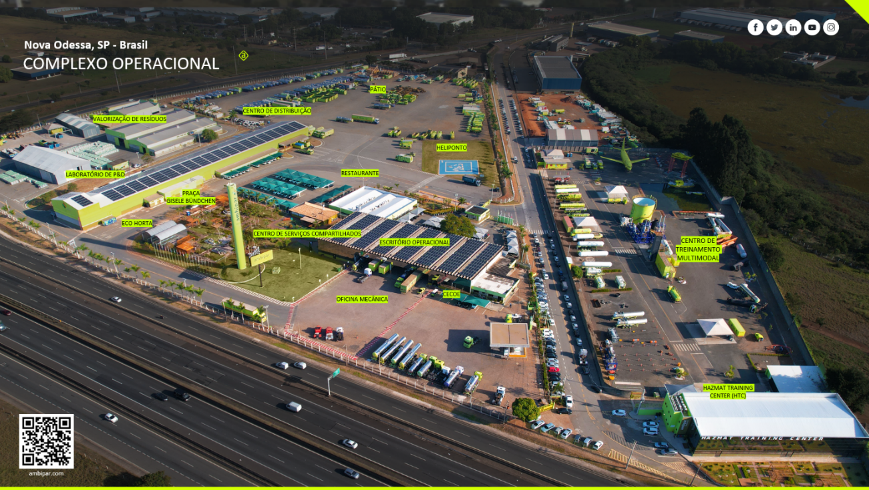
Base operacional Nova Odessa/SP.

9. PREMISSAS
- Para a elaboração da proposta Técnica utilizamos como referência todos os documentos citados no capítulo REFERÊNCIAS, questionamentos enviados e experiência da Ambipar em serviços similares prestados anteriormente; (TIRAR SE NÃO HOUVER REFERÊNCIAS)
- Foi considerado nesta proposta o pagamento de periculosidade e/ou insalubridade aos funcionários, conforme quadro de mão de obra apresentado na proposta.
- As dimensões e especificações dos equipamentos podem ser alteradas na mobilização, de acordo com a disponibilidade de mercado. As alterações que se façam necessárias serão submetidas para aprovação da CONTRATANTE;
- Será permitida à Ambipar a subcontratação de máquinas, equipamentos e/ou mão de obra, se necessário;
- Os funcionários da Ambipar, por ocasião dos trabalhos de campo, seguirão as exigências do cliente quanto aos aspectos de saúde e segurança ocupacional;
- Todos os procedimentos de campo, bem como quaisquer recomendações referentes à implementação do gerenciamento de resíduos, serão desenvolvidos de acordo com os regulamentos ambientais locais em vigor;
- Os relatórios e documentos serão redigidos na língua portuguesa;
- Todas as informações e documentos gerados e manuseados pela Ambipar permanecerão sob sigilo, sendo expostos e discutidos apenas com pessoas indicadas pelo cliente. A divulgação e/ou apresentação dos dados obtidos no trabalho serão, portanto, fornecidos somente às pessoas, empresas ou órgãos com autorização prévia do cliente;
- Os funcionários da AMBIPAR poderão fazer uso das unidades ambulatoriais existentes em caso de emergência;
- Estamos considerando a jornada de trabalho sendo de segunda a sexta, das 07:00 às 17:00.

9.1 Obrigações da AMBIPAR
- Fornecimento de uniformes e EPI´S a todos empregados, os quais deverão estar uniformizados e portando identificação. A substituição de EPIs deverá seguir o prazo de validade estabelecido pelos fabricantes e o estado de conservação;
- Realizar todos os serviços propostos neste documento;
- Dispor de profissionais qualificados para a execução dos serviços e que a empresa esteja apta e devidamente habilitada;
- Todos os custos referentes a exames médicos, mobilização e EPIs dos funcionários AMBIPAR;
- Executar todos os serviços com zelo, limpeza e eficiência, em consonância com as normas técnicas e procedimentos específicos da CONTRATANTE;
- Prestar os serviços utilizando-se de mão de obra especializada e capacitada, contratada por regime CLT, devendo os profissionais estarem identificados por crachá ou cartão de identificação quando nas instalações da contratante;
- Acompanhar, supervisionar e orientar as suas equipes/funcionários a respeito das tarefas que deverão ser executadas, atendendo as necessidades da CONTRATANTE;
- Manter organizada base para equipe, ferramentas e materiais em local indicado pela CONTRATANTE;
- Manter plano de manutenção dos equipamentos de propriedade AMBIPAR;
- Participar dos programas e campanhas de meio ambiente, segurança e saúde ocupacional realizado pela contratante;
- Respeitar e fazer com que seus profissionais respeitem as normas de segurança, higiene, medicina do trabalho e demais regulamentos em vigor nas instalações da CONTRATANTE, cujas normas deverão ser fornecidas à CONTRATADA antes do início da execução dos serviços;
- Verificar a qualidade e pontualidade das tarefas executadas por seus funcionários/equipes;
- Manter a CONTRATANTE informada sobre qualquer irregularidade que possa prejudicar a execução dos serviços;
- Fornecer diretamente a seus funcionários ou eventuais subcontratados, as diretrizes dos trabalhos a serem executados;
- Prestar a Contratante os esclarecimentos e as informações necessários para acompanhamento da evolução dos serviços ora contratados e a ele relacionados;
- Garantir que todos os serviços sejam executados em conformidade com as Normas Regulamentadoras do MTE (como NR-33 e NR-35, quando aplicáveis), incluindo uso de EPI, permissões de trabalho e treinamentos obrigatórios;

9.2 Obrigações da CONTRATANTE
- Liberação e manutenção dos acessos internos;
- Fornecimento de água potável e energia, sempre que necessário;
- Fornecimento de água industrial para operação e limpeza de materiais;
- Disponibilizar estrutura de refeitório para os colaboradores Ambipar;
- Responsabilizar-se por quaisquer contingências decorrentes do presente Contrato motivadas por: (i) atrasos por parte da contratante na apresentação de documentos e informações necessárias à integral realização dos Serviços e cumprimento dos prazos acordados ou previstos em lei; (ii) omissões de documentos e informações necessários à prestação dos Serviços ou extravio comprovado de documentos indispensáveis à prestação dos Serviços, objeto do presente Contrato; (iii) fornecimento de informações inexatas, incompletas, falsas ou fraudadas que ocasionem registros inadequados, apurações imprecisas, falsas ou fraudulentas;
- Efetuar os pagamentos na forma e condição estabelecidas no contrato;
- Realizar a liberação de todos os locais onde serão executadas as atividades permitindo montagem dos recursos na proximidade da área de atuação; bem como a liberação de permissão de trabalho em tempo hábil, para que não haja atrasos no cronograma;
- Realizar Integração em Segurança do trabalho, Meio Ambiente, Saúde e Emergência;
- Garantir o acesso seguro às áreas a serem limpas, incluindo liberação operacional, bloqueios de energia e sinalização conforme os procedimentos internos da planta.

9.3 Itens fora do Escopo
- Mão de obra diferente da apresentada nesta proposta;
- Qualquer outro item não descrito explicitamente nesta proposta;

10. VALIDADE
As condições desta proposta são válidas por 30 dias a partir da data de sua emissão.

Rio de Janeiro, XX de julho de 2026.
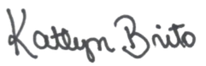
_____________________________
Katlyn Brito
COMERCIAL – ONSHORE / OFFSHORE
AMBIPAR RESPONSE TANK CLEANING S/A
CNPJ: 18.591.097/0001-10

